МКОУ «Балаханская СОШ»

Информационный проект «Экскурсия по Унцукульскому району»

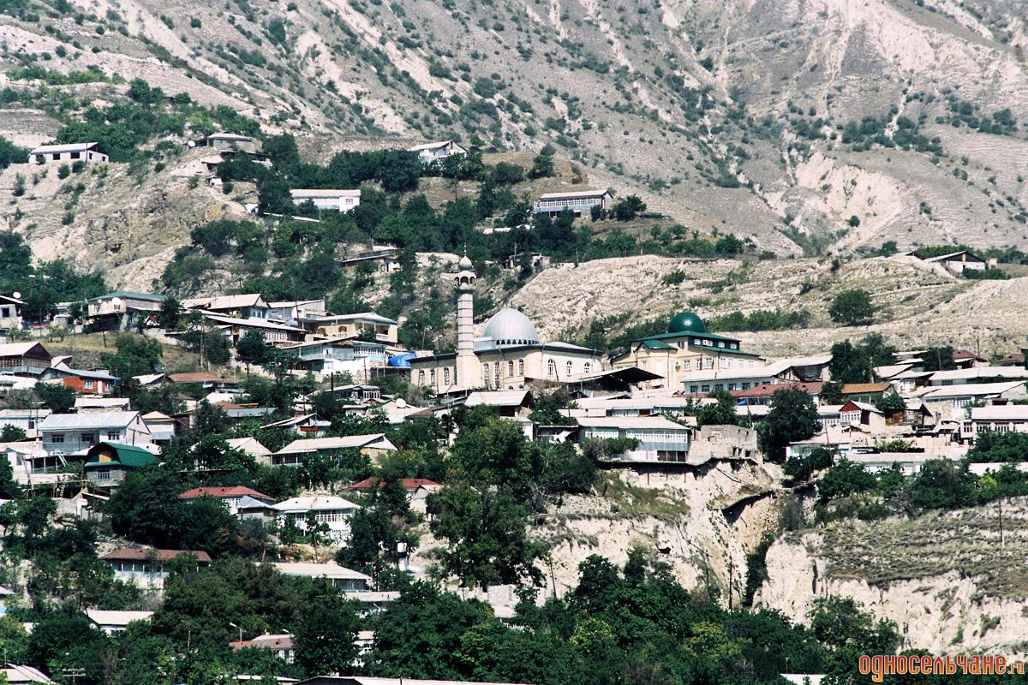

2015-2016 год

Содержание
1. Авторы проекта : учитель 4 «А»класса Абасова Зарема М., учащиеся 4 «А» класса , ученик 11 класса Магомедов Магомед Мурадович и родители.
2. Цель проекта.
3.Задачи проекта.
4.Объект исследования.
5.Вопросы ,анкета.
6.Учебные мероприятия.
7.Выполнение проекта.
8.Актуальность проекта.
9.Гипотеза.
10.Введение.
11.Основная часть.
12. Литература.

Информационный проект «Экскурсия по Унцукульскому району
выполнен учащимися 4А класса МКОУ «Балаханская СОШ» совместно с учеником 11 класса и родителями под руководством Абасовой З. М.
Цель проекта: изучение истории малой родины, пробуждение интереса и бережного отношения к историческим и культурным ценностям, воспитание интереса и любви к малой родине в ходе разработки экскурсионного тура, способствующего формированию устойчивой сети внутренних экскурсионных маршрутов селении Балахани.
Задачи:
- Изучить литературные и информационные источники по теме.

2. Познакомиться с правилами составления и проведения экскурсий, чтобы на них всем было интересно.
3. Составить экскурсионные карточки некоторых исторических объектов
4. Провести виртуальную экскурсию для учащихся школы и их родителей с использованием презентации и фотографий.
Объектом исследования стало Унцукульский район и его села, предметом исследования - историко-культурный географический потенциал Унцукульского района.
При создании работы использованы основные исследовательские методы:
- Теоретический (изучение литературных источников);
- Метод опроса (беседы с жителями села, родственниками);
- Метод изучения документов.
Учащимся была сообщена тема предстоящего проекта «Моя малая родина Унцукульский район » и предложена анкета «Достопримечательности моей малой родины», целью которой было выявление уровня знаний учащихся по данной теме.
Вопросы анкеты:
- Чем знаменито, на ваш взгляд, Унцукульский район?
- Кто прославил вашу малую родину и чем? Назовите великие имена.
- В каком году было образовано Унцукульский район?
- За что ты любишь свое село?
- Какие местные достопримечательности ты бы показал гостям?
В результате анализа анкет выяснилось, что дети достаточно хорошо знают родной край, и в результате обобщения информации был создан экскурсионный маршрут по Унцукульскому району. При сборе информации ребята использовали такие виды деятельности, как поисковая, исследовательская, аналитическая.
Учебные мероприятия
Подбор материала об истории, о культурно – исторических и памятных местах нашего поселения, сбор фотографий, воспоминаний жителей и других сведений. Работа с различными информационными источниками.
Выполнение проекта
- Изучение имеющейся литературы по поставленной проблеме;
- Сбор фактического материала на основе опроса земляков;
- Изучение документов, периодических изданий;
- Просмотр и отбор фотографий;
- Формулирование выводов, оценка полученных результатов.
- Подготовка и оформление результатов в виде фотоальбома и презентации (советы по оформлению презентации).
Актуальность проекта обусловлена значимостью разработки экскурсии по маршруту исторических мест Унцукульского района.В данной связи пристальное внимание необходимо уделять разработке именно такого туристского маршрута, который бы в полной мере отражал всю красоту и историко-культурную значимость Унцукульского района.
Результатом проектной деятельности стала разработка экскурсионного маршрута «Моя малая родина - Унцукульский район».
Гипотеза: в нашем селе и его окрестностях есть много достопримечательностей , которые будут интересны гостьям.

Введение
Родина— это память об истории края. Родина — это родная культура и стремление ее сохранить. И, конечно, Родина — это родная деревня, ее улицы и дома, зимы и весны, ее люди. Родина — это друзья и знакомые, семья. Родина — это память сердца о земляках, о родном крае. Поэтому очень хотелось бы, чтобы историю своего края знали все, кто приезжает сюда.
Гипотеза: в нашем посёлке и его окрестностях есть много достопримечательностей, которые будут интересны гостям.
Самое главное - выбор места экскурсии. Определяя место будущей экскурсии, нужно обосновать, что может заинтересовать туристов.
Далее выбираем объекты экскурсии. Определяем достопримечательности, которые на ваш взгляд могут стать объектами экскурсий. Это могут быть как памятники архитектуры, исторические памятники, так и просто интересные и необычные места нашего поселения.
Правильный отбор объектов, их количество и последовательность их расположения влияет на качество экскурсии.
Выбирая объект экскурсии, мы выделяем:
- месторасположение
- познавательную ценность
- выразительность
- необычность, неповторимость
- популярность.
Экскурсия не должна быть перегружена большим количеством объектов.
Карточка объекта заполняется по следующим пунктам:
- Наименование.
- Местонахождение.
- Краткое описание (автор, дата сооружения).
- Историческое событие, с которым связан памятник.
- Источник сведений о памятнике.
- Сохранность памятника.
- Фото объекта.
Наша экскурсия будет обзорной, по способу виртуального передвижения, чтобы увидеть и почувствовать всю красоту нашей местности.
Проведя опрос среди школьников, учителей и знакомых и узнав подробнее историю своей, местности мною были выбраны различные места и здания по которым можно составить маршрут экскурсии по моей малой .

Экскурсия по Унцукульскому району
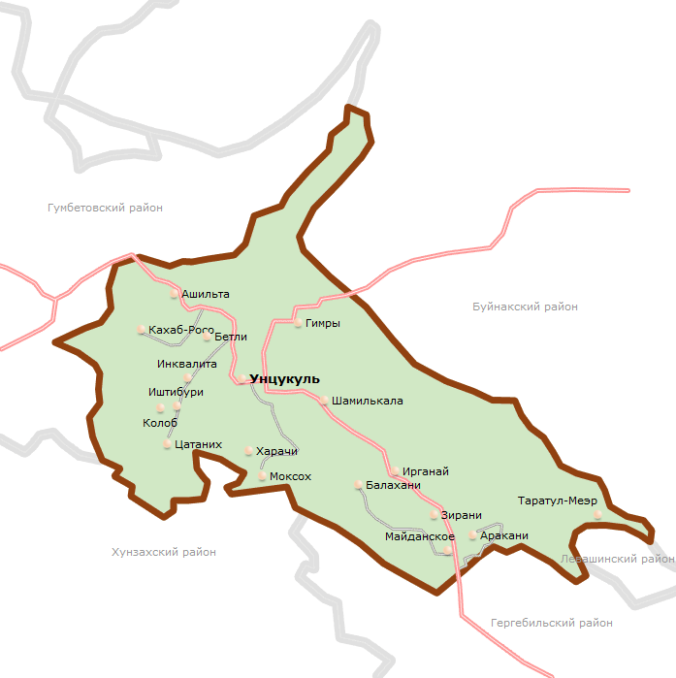
География
Район расположен в центральной частиДагестана и граничит: с Буйнакским, Левашинским, Гергебильским, Хунзахским и Гумбетовским районами республики. Площадь территории — 560 км².
Население
Численность населения
2002 | 2009 | 2010 | 2011 | 2012 | 2013 | 2014
27 460 | ↗28 548 | ↗29 547 | ↗29 641 | ↗29 733 | ↗29 918 | ↗30 029
2015
↗30 297
Национальный состав
По данным Всероссийской переписи населения 2010 года:
Народ | Численность,  чел. | Доля  от всего населения, %
аварцы | 28 799 | 97,5 %
даргинцы | 128 | 0,43 %
лакцы | 111 | 0,38 %
другие | 509 | 1,7 %
всего | 29 547 | 100 %

История
Унцукульский район образован 23 января 1935 в результате разукрупнения Аварского округа и Койсубулинского
По состоянию на 2011 год криминогенная обстановка в районе оценивалась как крайне напряжённая

Карта населенных пунктов Унцукульского района
В состав района входят 12муниципальных образований(жирным шрифтом выделеныадминистративные центры):
- городское поселение «посёлок Шамилькала»
- Сельсовет «Араканский»(сёла Аракани, Урчиаб иТаратул-Меэр)
- село Ашильта
- Сельсовет «Балаханский»(сёла Балахани, Моксох иШулатута)
- село Гимры
- село Ирганай
- Сельсовет «Иштибуринский» (сёла Иштибури, Колоб и Инквалита)
- Сельсовет «Кахабросинский» (сёла Кахабросо и Бетли)
- Сельсовет «Майданский» (сёла Майданское и Зирани)
- Сельсовет «Унцукульский» (сёла Унцукуль и Хинтлимита)
- село Харачи
- село Цатаних
Экономика
Основная составляющая экономики — сельское хозяйство, в районе функционируют 4 ФКЗ, 4 колхоза, 5 совхозов, рыбное хозяйство.
Природные особенности
Унцукульский район расположен в центральной части Дагестана. В природно-климатическом отношении это — один из заповедных уголков Дагестана, долина Аварского Койсу с её субтропическим климатом.
Хозяйственная специализация
Основу экономики района составляют: энергетика, садоводство и прикладное искусство. В селеУнцукуль находится фабрика по художественной обработке дерева. В районе функционируют 10 сельхозпредприятий, 441 колхозное (фермерское) хозяйство и 6,8 тыс. личных подсобных хозяйств. Сельхозугодия составляют 46,8 тыс. га. Промышленность района представленаИрганайской ГЭС, а также 10 хлебопекарнями, 5 мини-мельницами и дробилками зерна.
Инфраструктура
Общая площадь жилищного фонда — 514,1 тыс. кв. м, в том числе муниципальная — 47,2 тыс. кв. м. Уровень благоустройства района составляет при наличии: водопровода — 17,7 %; канализации — 17,7; горячего водоснабжения — 17,7; газа — 50,6; напольной электроплиты — 67,1 %. В районе имеются межрайонная многопрофильная больница, 1 районная больница, 4 участковые больницы, 1 врачебная амбулатория в поселке Шамилькала, 1 фельдшерско-акушерский пункт, 12 фельдшерских пунктов и аптека. На территории района расположены 3 оздоровительных лагеря. Работают предприятия торговли и общественного питания потребительского общества. Имеются 4 оператора мобильных систем связи.
Образование и культура
Имеются 18 школ, 11 детских дошкольных учреждений, 2 школы искусств, 1 детский Дом творчества; 18 клубных учреждений, 20 библиотек, 3 музея, 1 театр, 12 памятников культуры и истории.
Люди, связанные с районом
Село Гимры — родина двух Имамов Дагестана: Газимагомеда и Шамиля. В селе Кахабросородился прославленный поэт-лирик Махмуд, названный «кавказским Блоком»; в селе Унцукуль — известный революционер и политический деятель МахачДахадаев, в честь которого названа столица Дагестана — город Махачкала.
Потенциал развития
Освоение полезных ископаемых (доломита), развитие и обновление мощностей консервной промышленности, предприятий художественного промысла; воспроизводство рыбных запасов; развитие курортно-рек-реационного туризма.

Балахани
Балахани — село в УнцукульскомрайонеДагестана.
Является административным центром Балаханского сельского поселения

География
Расположено на левом берегу реки АварскоеКойсу.
Ближайшие населённые пункты: на северо-востоке — село Ирганай, на северо-западе — сёлаМоксох и Харачи, на юго-востоке — сёла Аракани и Майданское, на юго-западе — сёла Оркачи, Буцра и Гоцоб.
Население
Численность населения
2002 | 2010
1555 | ↗2164
Достопримечательности
Возле села находится Айша-Хур — святое для мусульман место, на котором был возложен на носилки убитый большевиками суфийский шейх Магомед-устаз.

Памятники археологии на территории Унцукульского района.
1. Ашильтинское поселение. В 2 км к югу-западу от сел. Ашильта в местности Даб-Мех , на правом берегу речки находится поселение.
2. Гимринское поселение. В 8 км к секеру от сел. Гимри на горе Кавудал-Бакади, рядомс могильником находится поселение, где встречаются обломки средневековой керамики.
3. Гимринский 1-й могильник. Около сел. Гимры имеется древний могильник, в котором находили бронзовые вещи, в том числе 3 медных браслета.
4. Гимринский 2-й могильник. На высокой горе гореШунги(Шунгиб), в 7 км к востоку от сел. Гимры, находится могильник с каменными ящиками, в которых при земляных работах были обнаружены золотые и бронзовые украшения.
5. Гимринский 3-й могильник. В 8 км к северу от сел. Гимры. На высокой горе Кавудал-Бакади, находится средневековый могильник с каменными ящиками.
6. Бетлинский могильник. Около сел. БетлиКахаб-Росинского сельсовета имеются могилы с каменными ящиками, которые находятся неглубоко от поверхности земли.
7. Бетлинские находки. В окрестностях сел. Бетли при полевых работах находили бронзовые копья, серьги, подвески, пряжки, железные наконечники стрел.
8. Ирганайское 1-е поселение. В 0,5 км к югу-востоку от Ирганайского 2-го могильника, на правом берегу р. Аварское Койсу, в местности Кушмата, у дороги, находится поселение эпохи средней бронзы, относящееся к гиничинской культуре. На поселении выявлены каменные прямоугольные жилые и хозяйственные постройки, массовый керамический материал, каменные вкладыши серпов, зернотерки, ступки костяные, орудия труда(струги, проколки, игла), остатки бронзолитейного производства(тигли), бронзовое шило и многочисленные кости животных.
9. Ирганайское 2-е поселение.За сел. Ирганай, на склоне и в подножье горного склона « Тидурилгох» находится средневековое поселение. В обнажении виднеются строительные остатки, в большом количестве встречается керамика.
10. Абакарилкаритльское поселение. У дороги Ирганай-Унцукуль, в урочище Абакарилькаритль, находится поселение гинчинской культуры эпохи средней бронзы. В обнажении оврага виднеется культурный слой толщиной 0,5 м.
11. Ракитлинское поселение. В 4 км к северу от сел. Ирганай и в 7 км к северо-востоку от Ирганайского 1-го поселения, слева от тропинки, ведущей из Аварии в Буйнакск, в урочище Ракитль(Рахъикь), расположено средневековое поселение. На склоне горного отрога прослеживаются контуры прямоугольных строений и встречаются средневековыя керамика. Найдены и обломки зеленого стеклянного браслета.
12. Ирганайский 1-й могильник. В 8 км к северо-востоку от сел. Ирганай, в местности Урмагалиб, находится могильник с грунтовыми погребениями.
13. Ирганайский 2-й могильник. В 6 км к юго-западу от сел. Ирганай, по дороге в сел. Унцукуль, на правом берегу Р. АврскоеКойсу, находится могильник гинчинской культуры эпохи средней бронзы с коллективными погребениями в склепах.
14. Ирганайский 3-й могильник.За сел. Ирганай, в основании горного склона ТидурилГох, рядом с средневековым поселением, находится средневековый могильник из каменных гробниц.
15. Зиранинское поселение.Напротив сел. Зирани, на правом берегу р. АварскоеКойсу, слева от последнего поворота дороги в сел. Ирганай, на холме, огражденном с запада и востока двумя неглубокими оврагами, располено поселение размером 60х30 м. На склонах холма и в обнажениях прослеживается культурный слой.
16. Араканское 1-е поселение. В 3 км к юго-востоку от сел. Аракани, недалеко от Кудатлинской площади, находится поселение Казиниб.
17. Араканское 2-е поселение. В 3 км к востоку от сел. Аракани, у дороги в сел. Аркас, на крутом склоне горы, находится поселение Кариб.

18. Араканское 3-е поселение. В 10 км к северо-востоку от сел. Аракани, находится поселение Маамиз.

19. Араканское 4-е поселение. В 4-х км к северо-востоку от сел.Аракани, на обращенном к югу крутом склоне горы, находится поселение Цебе-Шашира.

20. Араканское 5-е поселение. В 5 км от сел. Аракани, на Араканском перевале, недалеко от дороги в село, находится средневековое поселение Арцалиб.

21. Араканское 6-е поселение. В 6 км к северу от сел. Аракани находится поселение Циниб.

22. Араканское 7-е поселение. Недалеко от сел. Аракани находится поселение Керекуб.

23. Араканское 8-е поселение. На месте нынешнего сел. Араканинаходилось поселение Арджа-Кани.

24. Араканский 1-й могильник. В 3 км к юго- востоку от сел. Аракани, возле Араканского 1-го поселения, находится могильник.

25. Араканский 2-й могильник. В 6 км к северо-западу от сел. Аракани, в местности "Гза-гаметав", находится могильник.

26. Араканский 3-й могильник. Возле сел. Аракани расположен могильник с каменными ящиками.

27. Араканские 4-7 могильники. В окрестностях сел. Аракани находятся еще 4 древних немусульманских могильника.

28. Херехинский могильник. Слева от Араканскогохут. Хереха (Хъерехъа) по левой стороне проселочной дороги Ирганай-Буйнакск находитсямогильник из каменных ящиков, откуда происходят раннесредневековая керамика, бронзовые браслеты, кольца, серьги височны привески.

Перейдём к истории моего села. Балахани

Из истории селения:
Балахани - старинный самобытный аварский аул на территории Койсубулинского вольного общества, основанный древними горцами еще до нашей эры. Ныне Балаханы является одним из больших селений Унцукульского района Республики Дагестан. Расположено оно на северной стороне горы Аракмеэр (Арактау), за отвесными скалами, возвышающимися на левом берегу реки Аварское Койсу.
Как и в других койсубулинских селах, в Балаханах тоже население издревле занималось земледелием, садоводством, животноводством и некоторыми ремеслами. Главной же гордостью балаханцев, пожалуй, является славная история героических предков. Самобытность, особая темпераментность, воинственный дух, мужественность всегда отличали жителей этого села.
О происхождении селения Балаханы и его названия сами балаханцы выдвигают разные предположения. Самоназвание села Балаханы на аварском языке звучит как «Балахьуни».
Образовано оно соединением двух аварских слов: «бал» - гребень горы и «хьунлъи» - защищенное место. Обозначает же название села не что иное, как точное его топографическое месторасположение. Значит, в переводе с аварского языка на русский язык, Балаханы - село «в защищенном месте за гребнем горы».
Есть среди прочих и предположение о том, что селение основано пришельцами из Джаро-Белоканского общества. Ученый-историк, известный дагестанский профессор Р. М. Магомедов пишет, что название села Балаханы происходит от аварского словосочетания «балагьунвихье», что дословно означает фразу «взгляни и увидишь». Балаханцев считают переселившимися около I000 лет тому назад из Закаталы, Белокана людьми. Один тухум из них считают мегебцами.
Согласно другому предположению, название койсубулинского селения Балаханы трансформировалось от тамошнего, закавказского «Белокань». Эти версии внешне изящны и, на первый взгляд, правдоподобны. Более глубокий же анализ фактов и установление истинности данных предположений должно стать предметом отдельного исследования.
Во-первых, в речи аварцев употреблялись названия типа: «ЧIар», «ЧIарахъ», «ЦIор», «Белекан», «Белекани», «Гъолода», обозначающие эту область и звучащие по-русски: «Джар», «Цор», «Белокань», «Голода». «ЯсалниберциналдобБелеканир», т.е. «Девушки-то красивы в том Белокане», - звучит в одной из народных аварских песен. Не правда ли, «Белеканир» очень созвучно с названием селения на аварском языке «Балахьуни»? Лингвистическая связь здесь, кажется, все-таки прослеживается.
Во-вторых, в своей работе «О прошлом Аварии» БагадурМалачиханов пишет: «Целый ряд аулов по течению АварскогоКойсу: Араканы, Ирганы, Балахуны, Зирани выявляют иранское свое происхождение». По крайней мере, в отношении селения Балаханы эта версия может показаться верным, хотя бы потому, что за Каспийским морем на пути из Ирана в Среднюю Азию существуют так называемые Балаханские горы.
Факт пребывания и остановки в Балаханах войск Тамерлана, известный историкам, и продолжительное монголо-татарское влияние в Дагестане дают еще одно основание для версий, базирующихся на азиатские языки и корни. Например, слово «Балех» в переводе с монгольского языка означает «город». Но доводы Малачиханова неубедительны. Его и другие, ей подобные и ориентированные на азиатские платформы версии, выглядят далекими от истины.
В-третьих, из истории хорошо известно, что переселения на новые места обитания происходили и в обратном направлении, т. е. из малоземельных и перенаселенных аварских, лезгинских и других местностей в благоприятные для хозяйствования, богатые и свободные сопредельные земли, которые ныне входят в состав Азербайджана и Грузии. Значит, с учетом желанных природных условий Цора, вопрос можно поставить и наоборот: Может, переселенцы из Койсубулы основали там Белокань?
О допустимости и естественной правомерности постановки вопроса и в такой интерпретации говорят, например, следующие исторические факты. Во времена правления царицы Тамары Грузия была сильной, единой и нераздельной страной, властвовавшей над всем Закавказьем. Нашествия монголов и войск Тамерлана истерзали, ослабили и раздробили ее. Грузия распалась на части, в ряду которых Кахетия стала самостоятельным царством. А за высокой грядой подоблачных вершин находился Дагестан. «Суровый климат, скудные произведения земли, голод и холод заставили лезгин (дагестанцев ?И. М-Н.) перешагнуть порог своей бедной родины. Рассказывают, что первое селение, поставленное ими на одном из уступов южного склона Кавказского хребта, было Сарубаш», - пишет русский военный историк В. А. Потто. Набеги сарубашцев вызвали гнев грузин, которые пошли на них с огромными силами.
Все, что находилось в селении живого, было ими перерезано. Мечеть, в которой стариками совершалась вечерняя молитва, была превращена в кладбище шахидов.
Весть об ужасном побоище подняла на ноги все дагестанские горные племена, и грузины в свою очередь испытали ужасное мщение. С этих пор начинается вековая борьба: горцы стремятся в Кахетию, кахетинцы мужественно отстаивают родину. Это была война не политическая, не религиозная, это самая ужасная из всех войн - война за существование. Как раз в это самое время бедствия Грузии достигают своего апогея - Шах-Аббас вторгается в Кахетию и опустошает ее из конца в конец. Для дагестанских горцев наступает решительная минута: они пользуются смятением Грузии, спускаются с гор и занимают Джарскую область. Страна, залитая кровью, покрывается трупами, остатками разрушенных храмов, выжженными садами и пажитями. Кто мог, тот бежал и искал спасения за Алазанью; оставшиеся принуждены были принять мусульманство. Та, лучшая и плодороднейшая часть Кахетии, Джарская область, была на целые века отторгнута от Грузии.
Омусульманившаяся область скоро перестала напоминать собой что-либо христианское и окончательно укрепилась за Дагестаном. «Завладев большей частью Кахетии, лезгины (горцы - И. М.-Н.) разбились на отдельные общества, но позаботились оградить свою независимость общим оборонительным и наступательным союзом. Так образовалось три союза: к первому, самому влиятельному и сильному принадлежали Джары, Катехи и Белоканы, ко второму - Джанихи, Талы и Мухахи; третий гез образовывало Елисуйское султанство.
Селение Сарубаш, основанное в XVII веке, считается цахурским. Известный дагестанский ученый, историк-востоковед Т. М. Айтберов в основательной монографии «Закавказские аварцы», через всю книгу, на основе широкого привлечения многих источников доказывает, что Джаро-Белоканская область была заселена дагестанскими горцами, говорившими на аварском языке, намного раньше времени основания Сарубаша. Ученый называет их «закавказскими аварцами», вместо встречающегося в русских и закавказских источниках «лезгин».
Закатальское селение Голода основано, например, аварцами - пришельцами из Дагестана в пределах XIV-XV веков. Джаро-Белоканские земли аварцами с древнейших времен традиционно использовались в качестве кутанов. Эти и другие выводы Т. М. Айтберова доказывают правомочность постановки вопроса о дагестанском происхождении азербайджанского Белокана.
В-четвертых, в окрестностях селения Гимры на вершине горы Щугиб имеется местность под названием «Белекан». Кстати, археологические раскопки в этой местности обнаружили древние могильники, которые свидетельствуют о том, что там находилось древнее поселение. Естественно, может возникнуть вопрос о связи этих чисто койсубулинских названий «Белекан» и «Балахьуни» и внутрикойсубулинской миграции населения. В пользу такой версии вопроса говорит и предание, которое приводит в своей книге «Царские и шамилевские крепости в Дагестане» известный дагестанский краевед БулачИмадутдинович Гаджиев.
Он пишет: «Происхождение названия аварского села Балахани местные знатоки прошлого объясняют следующим образом. К северу от аула протянут хребет, в свое время покрытый густыми лесами. В одном из его ущелий имелся мощный родник, куда на водопой наведывались дикие звери.
Рядом на холме жил охотник, покинувший родное место Белоконь из-за какого-то недоразуменья. Место это приглянулось и другим людям. Так возник населенный пункт, который в честь родины первопоселенца стали называть Белоконь. Со временем это слово трансформировалось и стало звучать, как Балахани». Подобие названий «Белоконь» и «Белекан» нетрудно, наверное, увидеть и читателю, далекому от премудростей лингвистики. Интересно и то, что гимринская местность Белекан находится также за гребнем горной вершины.
В-пятых, ключ к разгадке смысла и происхождения названия селения Балаханы находится именно в дагестанских языках. На страницах газеты «Молодежь Дагестана» в 2006 году велась полемика между дагестанским лингвистом Казбеком ШигабудиновичемМикаиловым и учителем Балаханской средней школы ИсойАбдурахмановичем Магомедовым как раз по вопросу об этимологии слова «Балахуни». В цикле статьей было высказано несколько интересных версий по данному вопросу. Не будем здесь их повторять, а ограничимся лишь напоминанием о том, что интересующийся этим вопросом читатель может обратиться к материалам газеты.
Для нас же важно, что главным итогом полемики стало фактическое признание обоими авторами той же версии этимологии слова «Балахьуни», которого придерживались и мы. «Для большинства койсубулинцевБалахуни – «село, расположенное за гребнем хребта» (т.е. «баладенахъехьвараб»), - пишет Иса Магомедов из Балаханы. Ученый Казбек Микаилов соглашается с ним: «Ваша версия «село, расположенное в укрытом, защищенном месте за гребнем хребта») точно отражает топографическую характеристику вашего села. Эта версия более верна.
Из всего вышесказанного можно сделать два бесспорных вывода: 1). Словосочетание «Балахьуни» означает поселение «в защищенном месте за гребнем горы» и показывает топографическую характеристику местонахождения этого койсубулинского селения. 2). Версия об основании села пришельцами из Джаро-Белокана не выглядит убедительной и требует дополнительного уточнения.
По нашему мнению, селение основано, скорее всего, пришельцем из койсубулинской местности Белекан. Если наши доводы не показались читателям и специалистам убедительными и доказательными, вопрос об основании селения Балаханы пока оставляем открытым. Пусть наша версия будет научной гипотезой для дальнейших исследований.
Независимо от ответов на вопросы об этимологии названия селения и его основании, история Балаханы все же очень тесно связана с Цором, т.е. землями Грузии и Азербайджана на границе с Дагестаном. Во взаимоотношениях с этими странами балаханцы на протяжении веков занимали одно из ведущих мест среди горцев.
Койсубулинское вольное общество всегда играло важную роль в общественно-политической жизни горного края, своими воинскими силами не уступало крупным феодальным владениям Кавказа. Дружины койсубулинцев временами нарушали спокойствие, создавали угрозу безопасности, иногда даже враждовали с разными ханствами и обществами. Особо воинственными были джамааты селений Унцукуль, Балаханы и Харачи. Очень часто в этих селениях формировались воинские группировки для решения тех или иных задач, отряды лихих джигитов из этих джамаатов отправлялись в набеги за пределы Дагестана. В главном койсубулинском селе Унцукуль была создана постоянная дружина из 100 добровольцев, всегда готовых к выступлению. Подобная дружина была и в с. Балахуни.
Койсубулинцы, в основном через эти селения, в любой момент могли беспокоить и ближайших своих соседей, даже сильнейшее из феодальных обществ Дагестана - Аварское ханство.
Созданные дружины, в случае необходимости, использовались в совместных походах и действиях, выступали на выручку того или иного джамаата.
Дагестанский историк Б. Г. Алиев приводит предание о том, как балаханцы помогли унцукульцам противостоять хунзахским ханам. В одно время каждое хозяйство унцукульцев должно было платить хану по 4 мерки зерна и винограда. Помимо этого хан стал требовать ореховую золу, применяемую для стирки. Притязания его все росли: он стал требовать от унцукульцев полного подчинения. Унцукульцам надоело терпеть произвол хана. Они договорились с балаханцами пригласить хана с его людьми, напоить и уничтожить его вместе с нукерами. Хан послал своих нукеров, а сам не явился. Попойка была организована в густом лесу в местности Щугиб. Убедившись, что гости пьяны, унцукульцы и балаханцы всех их перебили. Спасся только один мальчик. Потеряв многих преданных нукеров, хан оставил Унцукуль в покое.
Как одна из версий основания соседнего с Балаханы селения Моксох, существует такое народное предание. Во времена своего правления в Аварии Умма-хан поставил задачу обезопасить Аварию от койсубулинцев, удержать горцев от несогласованных с Хунзахом набегов на Грузию и другие сопредельные земли, контролировать действия горских воинских отрядов и их предводителей. С этой целью он рассылал своих доверенных лиц и лазутчиков для выведывания информации. Прибывший в Балаханы представитель хана был там убит. Тогда ханом было решено основать новый населенный пункт на пути в Хунзах из селений Балаханы, Харачи и Унцукуль, а заодно, и всей Койсубулы. Так образовалось небольшое поселение Моксох. Для его основания и выполнения контроля над указанными селами была направлена группа поданных ханского двора, главой их был назначен очень красноречивый и хитроумный бек Нурали из Цалкита.
Необходимость защищать границы ханства от воинственных отрядов койсубулинцев возникала не только во времена Умма-хана. О происхождении рода Доного, известный дагестанский краевед, ученый Хаджи МурадДоного пишет: «По хунзахским преданиям, во времена «великой смуты» (XVIIв.) при правлении Догрунуцала, предки Доного переселились из Хунзаха в Гоцо для несения пограничной службы, где и остались навсегда. Вместе с Доного еще несколько хунзахских семей были также задействованы в охране ханства: например, семейство Гулдач переселилось в Моксох, Хаджияв - в Тадколо и др.».
Две версии переселения посланцев ханов Аварии в приграничные с койсубулинским селением Балаханы аулы не совпадают только в мелочах, но в главном они едины - факте защиты границ от койсубулинцев. Косвенно подтверждает эти предания и известный историк Х.-М. О. Хашаев, который приводит данные о том, что в начале ХIХ века в Моксохе было 17 привилегированных хозяйств, которые получали подати от 11 хозяйств вольноотпущенников. Так или иначе, правителям Аварии тогда удалось наладить приемлемые взаимоотношения с известными койсубулинскими предводителями и владетелями сопредельных территорий.
Балаханы издревле славится храбрыми, удалыми, отважными, мужественными воинами. Большую известность в народе имели балаханские воеводы и предводители - руководители набегов на сопредельные с Дагестаном территории. Из уст в уста передавались народные песни о предводителях Чунчалаве, Чунчал Мусе, МусалАдалаве, БольшомНурмухаммаде, Юсупил Мухаммаде, ХоджолИсе и других балаханцах.
«У кого оружие - сталь и конь борз, пусть идет в дружину Чунчалава, а у кого они слабы, пусть отправится на луга», - говорится, например, в одной из народных песен. «МусалАдалав родом из аула Балаханы (Койсубулинское общество), был одним из известных своими походами предводителей, человеком большой храбрости и отваги, чем заслужил популярность среди горцев», - пишет исследователь народных песен аварцев, известный дагестанский фольклорист А. А. Ахлаков.
Высокими эпитетами восхвалялись в устах народа и другие балаханские предводители и герои. На балаханском и других горских годеканах о них постоянно рассказывали легенды и истории. В глазах земляков они выглядели борцами за справедливость и независимость от феодальных правителей, поборниками за веру, лихими испытателями счастья и удачи, защитниками интересов свободных горцев, народными героями.
Современные исследователи оценивают предводителей набегов и сами набеги горцев на сопредельные территории с разных точек зрения. Грабеж и разбой ради лишь наживы получили резко отрицательную оценку не только у исследователей истории. Сам горский народ никогда не оправдывал такие набеги и примеров тому известно немало. Тем не менее, надо признать факт существования такой категории набегов и их немалой доли. Вместе с тем, надо признать также и существование значительно большего количества набегов, которые проводились в интересах народа, для решения сложных этико-нравственных, социальных, политических, экономических, территориальных и иных проблем.
Говоря о набегах, военный историк, генерал царской армии В. А. Потто видит в них, кроме прочего, и средство оттачивания воинского мастерства. Он пишет: «Дагестанцы, наоборот, если вели войну, то имели всегда положительные и верные цели; набеги же, о которых сказано выше, служили только забавой и военной школой для молодежи, оселком, на котором пробовалась храбрость каждого из них, но они никогда не приобретали серьезного значения. Народ поднимался только тогда, когда предстояла нужда завоеваний и особенно, когда ему угрожало вражеское нашествие».
Что же касается предводителей, особенно наиболее популярных в народе, то они, бесспорно, оказывались людьми талантливыми, мужественными и авторитетными, имевшими большой опыт организаторской, руководящей, полководческой деятельности. Как правило, они бывали лидерами своих сельских джамаатов, союзов джамаатов нескольких селений или целых вольных обществ. Их деятельность не ограничивалась одними только набегами. Они играли огромную роль в повседневной жизни этих джамаатов, союзов и обществ. Многие из них, в том числе и легендарные балаханские предводители, известны и как борцы за социальную справедливость, чистоту нравственных устоев и соблюдение адатов в горском обществе, защитники религии и территориальной целостности региона от всяких посягательств, противники феодального ига и экономического притеснения со стороны ханов и прочих правителей.
К горцам того времени царские военнослужащие и историки крепко прилепили ярлыки: «дикие», «необузданные» и другие им подобные эпитеты. Дети первозданной природы – жители дагестанских гор и долин отличались свободолюбием, своеобразием и своенравием, а также умением защищать свои интересы, вольностью и независимостью. Они не привыкли склонять головы перед грозными завоевателями. Горские народы и народности имели свою действенную правовую систему, обособленную культуру и традиции, эффективную систему воспитания.
Одним из важнейших институтов воспитания в Дагестане издревле служил годекан. «Место, где в свободное от работы время собирались мужчины, называлось годеканом. Годекан в понятии горцев - своего рода клуб, трибуна, своеобразная школа дискуссий на открытом воздухе. Годекан делился на две части: на одной стороне собирались старшие, т.е. женатые, семейные, а на другой - молодежь. Здесь обсуждались новости, и житейские дела села, заключались сделки, молодежь прислушивалась к рассказам стариков о далеком времени, схватках с внешним врагом и подвигах отважных людей. Нередко взрослые устраивали у годекана детские игры, учили борьбе и бросанию камня. Бывало, что на годекане оставались на ночлег. Спали на камнях, укрывшись шубами».
Годеканская «школа нравственности» имела огромное, неоценимое значение для воспитания подрастающей молодежи в горских аулах. Слово, произнесенное на годекане, обладало неописуемой силой. Оно порою бывало сильнее любого оружия. Раны, нанесенные оружием, рано или поздно заживали, но слова сказанные на годекане пронзали на века. Даже смерть была бессильна перед общественным мнением, сформированным на горскомгодекане. И позор, и слава, и героизм оставались бессмертными, передавались из поколений в поколения.
Вряд ли мировая история знала более мощных институтов общественного мнения, чем горскийгодекан в Дагестане.
Таким образом, годекан, прежде всего, являлся трибуной всестороннего совершенствования подрастающего поколения. Он был местом, где, начиная с малых лет, ковалась общественная характеристика каждого горца. Он достойно выдержал испытание временем.
Исключением не был и балаханскийгодекан. В отличие от многих горных селений Дагестана, в Балаханыгодекан сохранил свою колоритность и самобытность вплоть до конца ХХ века. Не последнюю роль в этом сыграло, наверное, и то, что до последнего времени в селении не работали средства связи, не было коммуникаций и не вещало телевидение.
Рассказы стариков, легенды и предания, героико-патриотическая поэзия народа, «восходя к отдаленнейшим временам, служат единственным средством для передачи славных имен предков в назидание подрастающим поколениям». Надо полагать, что самой эффективной составляющей «нравственной школы» балаханскогогодекана было воспитание в молодежи мужества, героизма и патриотизма. Горский годекан служил кузницей героев. Профессор С. М. Хайбуллаев очень точно подметил: «Достаточно прочитать цикл аварских народных песен, посвященных предводителям набегов: о хромом Ражбадине, о МусалАдалаве, о Гази Ашильтинском, чтобы понять, каким виделся народу идеал героя». Одним из ярчайших народных героев, прошедших эту школу был сподвижник трех имамов, активный участник освободительной войны горских народов Кавказа за свою свободу и независимость в первой половине ХIХ века, шамилевский наиб Муса Балаханский.
«Имамат объединял более 3000 населенных пунктов (селений, аулов), более 90% из них активно участвовали в военных сражениях и походах», - пишет бывший председатель Правления Международного фонда имама Шамиля Ю. У. Дадаев, а среди особо отличившихся в боевых действиях селений называет и Балаханы. Главная заслуга в этом принадлежит сподвижнику всех трех имамов, наибу, члену Диван-ханы государства имама Шамиля Мусе Балаханскому.

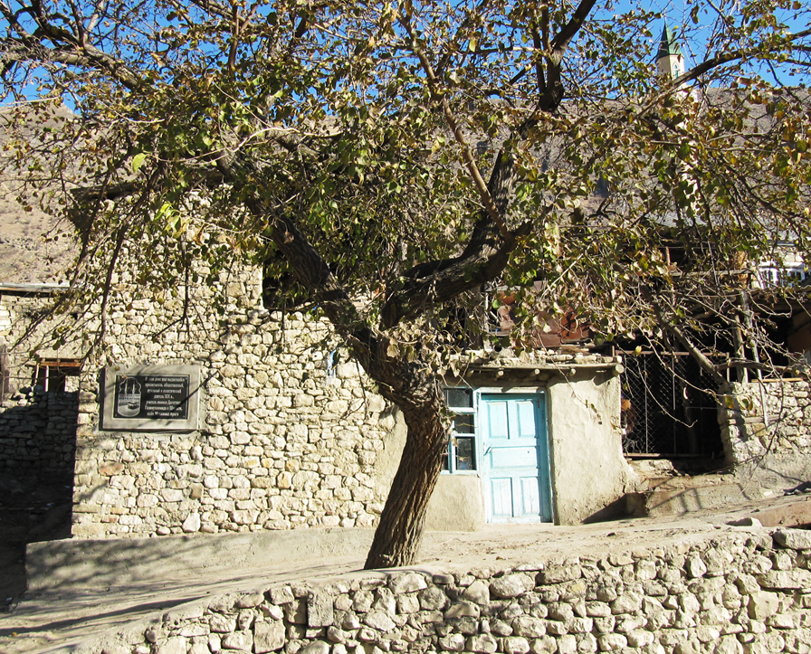
Дом шейха Мухаммада Ярагского в селении Балахани.

Памятник посвященный ветеранам Великой Отечественной войны.

Унцукуль
Из истории сел.Унцукуль.
Расположено на восточном склоне Бетлинского хребта, на левом берегу Аварского Койсу, на площади более 300 га. Высота над уровнем моря составляет 850 метров. Расстояние от селения Унцукуль по наикратчайшей дороге через Гимринский автодорожный тоннель составляет: до столицы Дагестана - города Махачкала – 78 км, до ближайшего аэропорта «Уйташ» около г. Каспийск - 100 км, до ближайшей станции железной дороги в г. Буйнакск - 38 км, до федеральной трассы М-29 «Кавказ» - 78 км
Население
Численность населения
2002 | 2010
5523 | ↗6274

Селение Унцукуль известен как центр художественной насечки металлом по дереву. Это очень редкая разновидность художественного ремесла Истоки её уходят в далекое прошлое – в XVII-XVIII века. Пока до сих пор не выяснено происхождение местного мастерства. Е.М. Шиллинг считал, что насечка металлом по дереву ведет свое происхождение от инкрустации по металлу, и что при этом имелся промежуточный этап инкрустации деревом по камню, что делалось с архитектурными целями. Для раннего периода творчества унцукульских мастеров характерно изготовление предметов быта из кизилового дерева, украшенных художественной насечкой. Позднее мастера стали украшать орнаментальной насечкой металлом декоративные трости, начали появляться художественные трубки, табакерки, шкатулки, трости, палки, чернильные наборы. Если до конца XIX века рынком сбыта продукции были такие центры как Кавказские Минеральные воды, Ростов, Царицын, Астрахань, то уже в начале XX века унцукульские изделия с насечкой экспортируют за границу. В те далекие годы унцукулец Магомед Юсупов открыл свою мастерскую даже в Вашингтоне. Предметы, изготовленные им, имели небывалый успех. Изделия 15-ти унцукульских мастеров приобрели на Всемирной выставке в 1900 году в Париже такую популярность, что во Франции и Англии в то время были открыты специальные мастерские.Новые нетрадиционные вещи в Унцукуле стали делать с 1921 г., когда в подарок В.И.Ленину от всего Дагестана два мастера Н. Ханбудаев и М. Кебедов изготовили письменный прибор, на котором орнамент был подобран с большим вкусом. Поиски нового привели к появлению оригинальных по форме и очень красочных по орнаментации ступок, ваз, ковшей, даже телефонного аппарата, деревянных плакеток с изображением фантастических птиц и животных. В 1929 году в Унцукуле была создана промысловая артель, которая в 1958 году была преобразована в фабрику художественных изделий. Свою продукцию унцукульцы неоднократно показывали на выставках во Франции, США, Бельгии, в частности в 1937 году работы унцукульских мастеров экспонировались на Всемирной выставке в Париже и получили золотую медаль и диплом первой степени. Но и сегодня унцукульские изделия из ценных пород дерева с насечкой и инкрустацией мельхиором выполнены в древнейших уникальных традициях народных промыслов. В основе унцукульского орнаментального рисунка лежит четко фиксированная, стойкая композиционная структура, получившая название "ишан" (узор, знак). Характерной особенностью орнамента является адресная принадлежность тех или иных композиционных мотивов мастерам этого промысла. Нередко на унцукульском изделии присутствует древний символ - солярный знак. Сверкающие серебром на темной поверхности полированного, с великолепной текстурой, дерева традиционные узоры геометрического и растительного орнамента придают изделиям неповторимую красоту, уникальность, царственную роскошь и благородство. По красоте, изысканности и в то же время простоте и лаконичности декоративных средств, а также остроумной смелости и незатейливости технических приёмов унцукульская насечка является единственным в своем роде явлением в декоративном искусстве.
Известные уроженцы
Дахадаев Магомед-Али (Махач) (1882—1918) — дагестанский революционный деятель, в честь которого город Порт-Петровск переименован в Махачкалу.

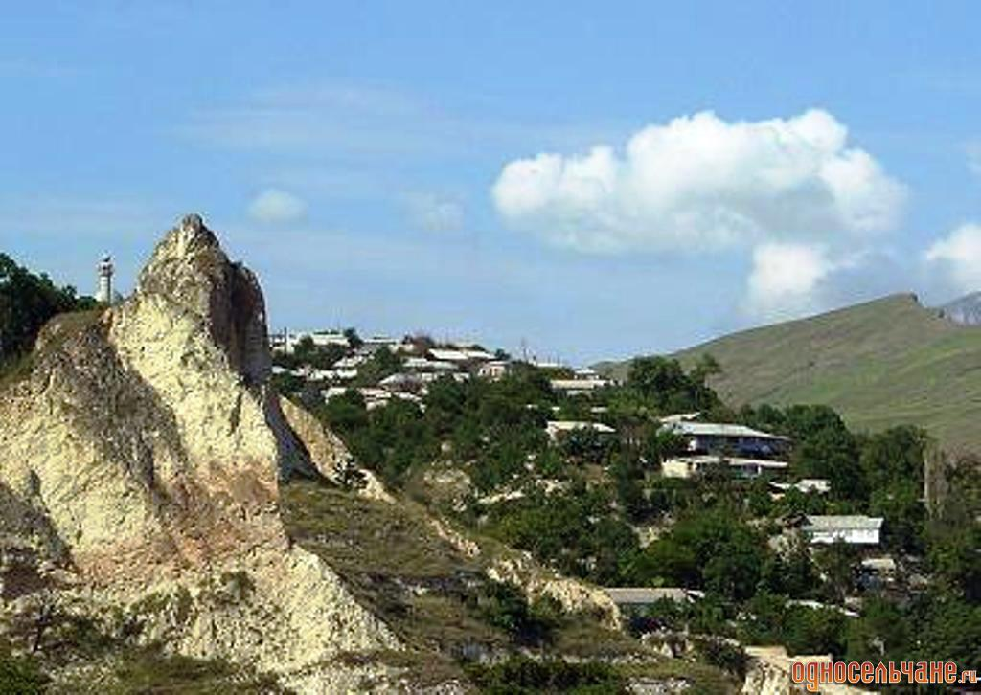
Центр производства художественных деревянных изделий (главным образом из кизила) с насечкой из серебра или мельхиора; промысел сложился в 1-й половине 19 в. Мастера Унцукуль (Г. Гаджиев, М. Магомедов, М. Таймахсанов и др.) создают трости, портсигары, коробки, стаканы и пр., покрывая их металлическими узорами из штрихов, линий, розеток и т.д., четко выделяющихся на фоне отполированного дерева. Нередко в узор включают вставки из перламутра, подкрашенной кости или пластмассы.

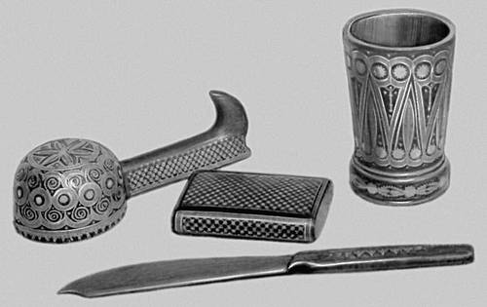

Литература
1. М-Н.Ибрагимов «Муса Балаханский»
2. Агаев.А.Г. Магомед Ярагский. Мусульманский философ. Поборник веры, свободы, нравственности (Издание третье, исправленное и дополненное). – Махачкала,1996.
3. Айтберов.Т.М. Хрестоматия по истории права и государства Дагестана в XVIII- XIX вв. – Махачкала, 1999.Ч.1
4. Саадулаев. М.С. На унцукульских просторах.-Махачкала, 1996. ( На аварском языке).

